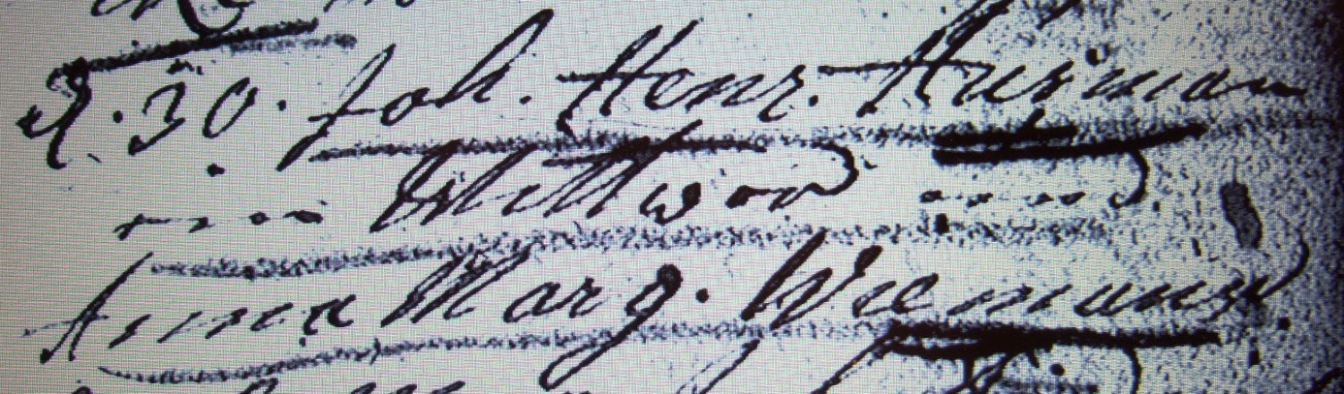

Kirchenbuch Lünern 1745; ARCHION-Bild 210 in „Trauungen 1680 – 1765“
Abschrift:
„d. 30. (März, KJK) Joh. Henr. Husmann ein Wittwer und Anna Marg. Wiemann“.

